ГЕННАДИЙ СЕМЕНОВИЧ ГЕНДИН
ВЫСОКОКАЧЕСТВЕННЫЕ ЛАМПОВЫЕ УСИЛИТЕЛИ ЗВУКОВОЙ ЧАСТОТЫ

От правильности и грамотности монтажа зависят уровень интермодуляционных искажений и минимально достижимый уровень собственного фона и наводок, а следовательно, и реальный динамический диапазон всего усилителя, являющийся одним из важнейших его параметров.
Для того чтобы твердо уяснить общий для любых усилителей принцип грамотного монтажа, внимательно рассмотрим рисунки, иллюстрирующие соединение сеточной цепи лампы с входным разъемом, стоящим от лампы на некотором расстоянии.

Примеры неправильного монтажа

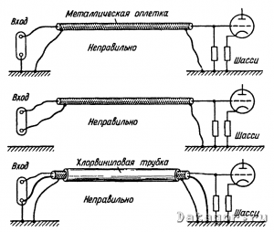

Правильный монтаж
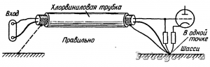
Еще раз подчеркнем, что принцип этот общий для соединения любых двух участков схемы, один из которых является источником сигнала, а другой - приемником. Это могут быть микрофон и лампа усилителя микрофонного каскада, входное гнездо магнитофона и коммутатор рода работ или, как в нашем случае, первые два каскада УЗЧ и блок регуляторов тембра. При этом особое внимание следует обратить на то, что источником сигнала в данном случае является анод лампы первого каскада, а приемником сигнала - сетка лампы второго каскада и, следовательно, никакие заземления внутри этого участка недопустимы. Иными словами, внутри наглухо заземленного металлического корпуса блока регуляторов тембра ни одна деталь не должна заземляться непосредственно на шасси или экранирующий кожух, а только на специальную хорошо изолированную от корпуса шину. Сказанное иллюстрируется рисунок.

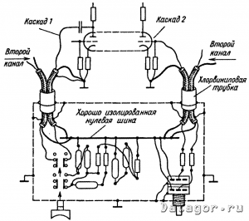

Теперь о самих экранированных проводах. Ни один из промышленно выпускаемых типов проводов в "чистом" виде нам не подходит. Все экранированные провода придется делать самостоятельно. Делается это несложно. Если вы внимательно посмотрите на рисунок, то увидите, что внутри экранирующей оплетки помещены два провода: один обозначен тонкими линиями, другой - толстыми. Такое условное разделение соответствует фактическому. Действительно, все экранированные провода в нашем усилителе выполнены по принципу куклы-матрешки: внутри обычной металлической экранирующей оплетки помещены два провода разного диаметра - один тонкий (сигнальный) цветной многожильный в хлорвиниловой или фторопластовой изоляции сечением 0,2...0,35 мм , другой также многожильный, но сечением не менее 0,5 мм - нулевой, т.е. заземляемый. Оба эти провода вместе с экранирующей оплеткой помещены в изолирующий хлорвиниловый чулок.

Настоятельно рекомендуем взять за правило и присвоить различным цепям усилителя определенные цвета проводов. Выбор самих цветов может быть произвольным. Он, как правило, зависит от фактического ассортимента имеющихся проводов у радиолюбителя, но некоторых правил все же лучше придерживаться. Так, все нулевые провода, подлежащие заземлению, лучше делать черными и толстыми (сечением 0,5...0,75 мм ), плюсовые провода выпрямителя - красными, а если выпрямителей несколько - то красными, розовыми и оранжевыми. Все сигнальные провода одного из стереоканалов - зелеными, а другого - синими (или голубыми). Цепи накала ламп - белыми или серыми. Для цепей вспомогательных устройств и систем можно выделить коричневые, желтые, сиреневые или тонкие черные. Такой порядок намного упростит процесс монтажа и исключит путаницу при распайке сдвоенных регуляторов громкости и тембра (какой из проводов от левого канала, какой - от правого).

Для самостоятельного изготовления экранированных соединительных кабелей нужно либо взять "чистую" металлическую оплетку, либо снять ее с промышленного одиночного экранированного провода, затем продеть в оплетку два изолированных провода (один тонкий - сигнальный, другой толстый - нулевой) и все это вместе с оплеткой протянуть внутрь хлорвинилового чулка соответствующего диаметра. Это можно делать двумя способами: изготавливать каждый отдельный конкретный провод заранее определенной длины или же сразу заготовить 10...15 м провода, а затем отрезать по мере необходимости куски нужной длины. Из практики можно сказать, что второй способ значительно экономит время.
Для монтажа накальных цепей и сетевых проводов внутрь одной оплетки помещают оба провода (можно одного цвета) и также изолируют оплетку хлорвиниловым чулком.

Теперь об упоминавшейся выше "нулевой" шине внутри экранированных блоков. Если в блоке размещается печатная плата с радиоэлементами, то роль шины может выполнять одна из печатных дорожек. Она должна быть как можно шире. Для уменьшения ее сопротивления дорожку надо залудить и напаять на нее сверху по всей длине отрезок голого медного, а еще лучше посеребренного провода. Если же монтаж внутри блока не печатный, а навесной (например, на коммутационном переключателе), то роль шины может выполнять такой же отрезок голого провода, закрепленный концами на "холостых" выводах переключателя или на специальных изоляционных опорных точках.

Учтите, что все сигнальные межкаскадные и входные цепи ламповых усилителей имеют входные и выходные сопротивления на порядок большие транзисторных и измеряются сотнями килоом и мегаомами. В связи с этим существенное влияние на частотную характеристику УЗЧ начинают оказывать собственные емкости экранированных проводов. Известно, что эта емкость прямо пропорциональна длине экранированного провода и обратно пропорциональна расстоянию от внутреннего провода (жилы) до оплетки. Поэтому не стремитесь использовать современные тонкие и сверхтонкие (диаметром 3, 2 и даже 1,5 мм) фирменные экранированные провода и по возможности делайте экранированные соединения покороче.

